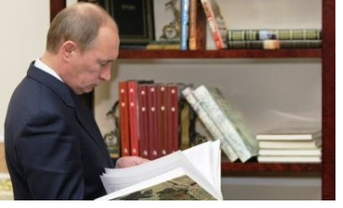

В России стартовал Год литературы

Год литературы объявлен в соответствии с Указом Президента Российской Федерации от 12 июня 2014 г. № 426.

Это одно из важнейших культурных событий, основными задачами которого являются привлечение внимания к чтению и литературе, решение проблем книжной сферы и стимулирование интереса россиян к книгам.
«Рассчитываю, что Год литературы станет ярким проектом, объединяющим общество»
Президент РФ Владимир Путин
В результате этого правительству было поручено организовать специальный оргкомитет по проведению главного мероприятия в год литературы.
В 2015 году запланировано провести самые массовые и интересные мероприятия, среди которых будет проходить Международный писательский форум «Литературная Евразия», проекты «Библионочь – 2015», «Лето с книгой», будет поведен конкурс «Литературная столица России».
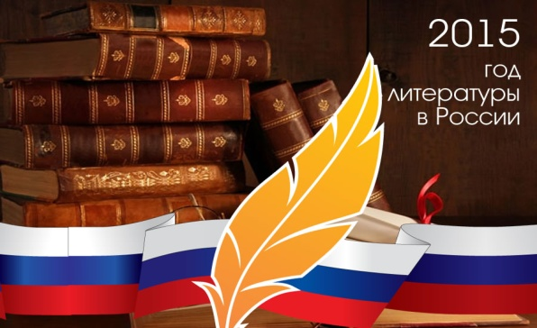
Как отметил руководитель Федерального агентства по печати Михаил Сеславинский, 2015 год будет насыщен массовыми конкурсами и содержательными мероприятиями. И искренне выразил надежду на то, чтобы после этого значительно увеличился интерес жителей страны к чтению книг, как классической литературы, так и современной. Не будут забыты и учебные заведения, где студенты со своими наставниками преподавателями покажут свои высокие знания в области литературы. Организаторы этих событий и конкурсов уверены, что это внесет большой вклад в образовании страны.

